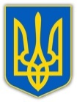

**У К Р А Ї Н А**

**ХМЕЛЬНИЦЬКА ОБЛАСНА ДЕРЖАВНА АДМІНІСТРАЦІЯ**

**ДЕПАРТАМЕНТ ОСВІТИ ТА НАУКИ**

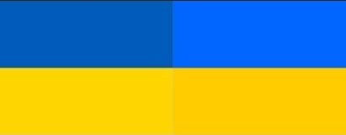

16. 05.2024 Хмельницький № 95-од

Про підсумки обласного заочного

літературно конкурсу «Літературний простір»

серед здобувачів освіти та працівників

закладів професійної (професійно-технічної) освіти

Відповідно до наказу директора Департаменту освіти та науки Хмельницької обласної державної адміністрації від 05.04.2024 №63-од «Про організацію проведення обласного заочного літературно конкурсу «Літературний простір» серед здобувачів освіти та працівників закладів професійної (професійно-технічної) освіти, плану роботи Хмельницького державного центру естетичного виховання учнівської молоді та протоколу засідання обласного журі по підведенню підсумків конкурсу від 15.05.2024, розпорядження начальника Хмельницької обласної військової адміністрації від 12.01.2024 № 3/2024-р/к «Про звільнення Дарії Басюк», від 08.04.2024 № 37/2024-р/к «Про визначення особи, яка може вчиняти дії в інтересах та від імені Департаменту освіти та науки Хмельницької обласної державної адміністрації, без окремого доручення», з метою виявлення і розкриття поетичного обдарування молоді та працівників закладів професійної (професійно-технічної) освіти, підвищення ролі естетичного виховання і прищеплення любові до рідної мови та літератури, формування патріотичних почуттів засобами літературного слова

НАКАЗУЮ:

1. Затвердити результати обласного заочного літературно конкурсу «Літературний простір» серед здобувачів освіти закладів професійної (професійно-технічної) освіти (далі – Конкурс) згідно із додатками 1,2.
2. Директору Хмельницького державного центру естетичного виховання учнівської молоді Тетяні Григорчук нагородити переможців дипломами відповідно умов проведення Конкурсу.
3. Директорам закладів професійної (професійно-технічної) освіти відзначити переможців, а також здобувачів освіти та працівників, які брали участь у підготовці конкурсних робіт.
4. Контроль за виконанням цього наказу покласти на начальника відділу вищої, професійно-технічної, позашкільної освіти та науки управління вищої та професійної освіти і організаційного забезпечення Департаменту Світлану Фіярську та директора Хмельницького державного центру естетичного виховання учнівської молоді Тетяну Григорчук.

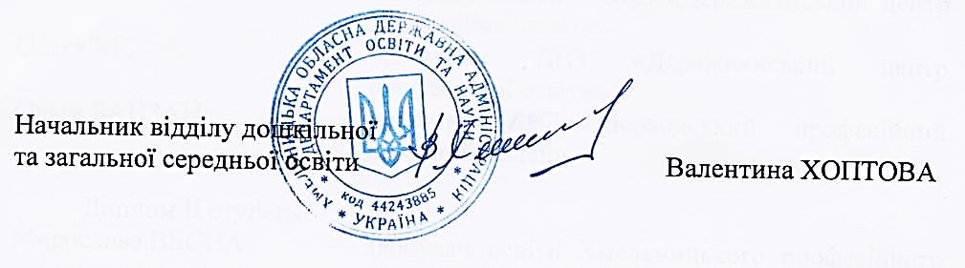

Додаток 1

до наказу директора Департаменту освіти та науки Хмельницької обласної військової адміністрації

16.05.2024 № 95-од

**Список переможців**

**обласного заочного літературно конкурсу «Літературний простір» серед учнів та працівників закладів професійної (професійно-технічної) освіти**

|  |  |  |
| --- | --- | --- |
| Диплом І ступеня: | | |
| Оксана КУЧЕРУК | *–* | здобувач освіти Плужненського професійного аграрного ліцею |
| Анна ПАЗЮК | *–* | здобувач освіти ДНЗ «Деражнянський центр професійної освіти» |
| Ольга КІС | *–* | працівник ДНЗ «Деражнянський центр професійної освіти» |
| Ольга БАЙЗАЙ | *–* | працівник ДНЗ «Лісоводський професійний аграрний ліцей» |
| Диплом ІІ ступеня: | | |
| Мирослава ВЕСНА | *–* | здобувач освітиХмельницького професійного ліцею |
| Каріна МУРАВСЬКА | *–* | здобувач освіти Грицівського вищого професійного училища №38 |
| Наталя ОСАДЧУК | *–* | працівник ДНЗ «Полонський агропромисловий центр професійної освіти» |
| Олеся МАКСИМЧУК | *–* | працівник Грицівського вищого професійного училища №38 |
| Диплом ІІІ ступеня: | | |
| Володимир ШКРІБЛЯК | *–* | здобувач освіти Вищого професійного училища № 36 с.Балин Хмельницької області |
| Олексій ЧЕРНЕЦЬКИЙ | *–* | здобувач освіти ДНЗ «Лісоводський професійний аграрний ліцей» |
| Каріна БЕРЕГЕЛЯ | *–* | здобувачка освітиДНЗ «Теофіпольський професійний аграрно-промисловий ліцей» |
| Юрій ХЕЛЕНЮК | *–* | працівник Плужненського професійного аграрного ліцею |
| Олена ЗАГОРОДНЯ | – | працівникДНЗ «Хмельницький центр професійно-технічної освіти сфери послуг» |
| Юлія МАКСИМЧУК | – | працівник Нетішинського професійного ліцею |

Начальник відділу вищої,

професійно-технічної, позашкільної

освіти та науки управління вищої

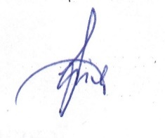та професійної освіти і

організаційного забезпечення С. Фіярська

Додаток 2

до наказу директора Департаменту освіти та науки Хмельницької обласної військової адміністрації

16.05.2024 № 95-од

**Список учасників**

**обласного заочного літературно конкурсу «Літературний простір» серед учнів та працівників закладів професійної (професійно-технічної) освіти**

|  |  |  |
| --- | --- | --- |
| Юлія ДІДУШКО | *–* | здобувач освіти Плужненського професійного аграрного ліцею |
| Мар’яна КОЧМАР | *–* | здобувач освіти Плужненського професійного аграрного ліцею |
| Анна КЛІМЧУК | – | здобувач освіти Грицівського вищого професійного училища №38 |
| Дмитро РИБАЧОК | – | здобувач освіти Грицівського вищого професійного училища №38 |
| Анна КОВАЛЬЧУК | *–* | здобувач освіти Грицівського вищого професійного училища №38 |
| Юліана РЕКРУТ | – | здобувач освіти ДНЗ «Лісоводський професійний аграрний ліцей» |
| Артем ЛІСОВИК | – | здобувач освіти ДНЗ «Лісоводський професійний аграрний ліцей» |
| Ірина ГАРБАРУК | – | здобувач освіти Нетішинського професійного ліцею |
| Анна КАРИТА | *–* | здобувач освіти ДНЗ «Хмельницький центр професійно-технічної освіти сфери послуг» |
| Костянтин АТАНОВ | – | здобувач освіти ДНЗ «Ярмолинецький агропромисловий центр професійної освіти» |
| Марія АГАПОВА | – | здобувач освіти ДЗП (ПП) О «Старокостянтинівський аграрно-промисловий ліцей» |
| Олександра САДОВСЬКА | *–* | здобувач освіти ДЗП (ПП) О «Старокостянтинівський аграрно-промисловий ліцей» |
| Тарас ПОЛІЩУК | – | здобувач освіти ДЗП (ПП) О «Старокостянтинівський аграрно-промисловий ліцей» |
| Максим НАПОРЧУК | *–* | здобувач освіти Вищого професійного училища № 25 м. Хмельницького |
| Галина ШМАТЛАЙ | *–* | працівник ДНЗ «Ярмолинецький агропромисловий центр професійної освіти» |
| Борис ФУРМАН | – | працівник ДНЗ «Ярмолинецький агропромисловий центр професійної освіти» |
| Олександр ЗІНЧЕНКО | – | працівникВищого художнього професійного училища №19 смт. Гриців |
| Ірина ПАШКО | *–* | працівник Нетішинського професійного ліцею |
| Дарія СЕНЧИШИНА | – | працівникХмельницького професійного ліцею електроніки |
| Любов МАНТАЧ | *–* | працівник ДНЗ «Вище професійне училище №11 м. Хмельницького» |
| Галина КИРИЛЮК | *–* | працівник ДНЗ «Деражнянський центр професійної освіти» |
| Катерина ДЗЬОБАНЬ | – | працівник Грицівського вищого професійного училища №38 |
| Анжела МАКСИМЧУК | *–* | працівник Грицівського вищого професійного училища №38 |
| Зінаїда ЩИРУК | *–* | працівник Грицівського вищого професійного училища №38 |
| Валентина ОЛЬХОВСЬКА | *–* | працівник Вищого професійного училища №4 м. Хмельницького |
| Лариса ЗАЙЧУК | *–* | працівник Чорноострівського професійного аграрного ліцею |
| Наталя ПРОКОПЧУК | *–* | працівник Шепетівського професійного ліцею |
| Надія СІГНАЄВСЬКА | *–* | працівникДПТНЗ «Славутський професійний ліцей» |
| Євгенія ЛІСОВСЬКА | *–* | працівник Плужненського професійного аграрного ліцею |
| Руслана МЕДИНСЬКА | *–* | працівник Вищого професійного училища № 25 м. Хмельницького |

Начальник відділу вищої,

професійно-технічної, позашкільної

освіти та науки управління вищої

та професійної освіти і

організаційного забезпечення С. Фіярська

|  |
| --- |
|  |